Associazione Teatrale
VOCI VARIE ED EVENTUALI
Aspetto grafico del sito web
Questo documento mostra come appare il sito attualmente online all'indirizzo vocivarieedeventuali.github.io/VociVarieEdEventuali-sito: stile, colori, caratteri e le singole sezioni, nella versione per computer e in quella per telefono.
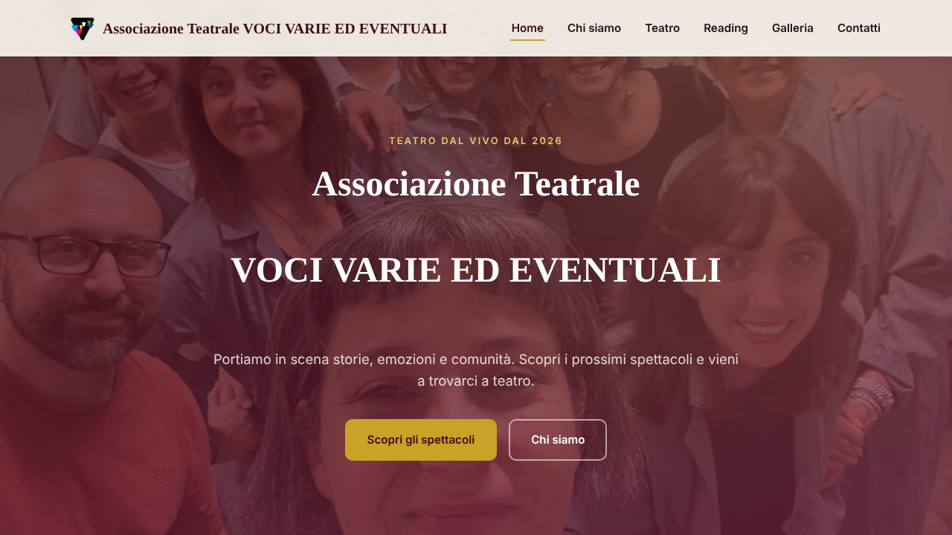
La Home: foto del gruppo con velatura rosso scuro, titolo e pulsanti.

1. Stile generale
Il sito richiama l'atmosfera del teatro: rosso sipario scuro, oro e un fondo color crema caldo. Le sezioni alternano due tonalità di crema per separarsi visivamente senza linee; le schede (spettacoli, statistiche, contatti) sono bianche con ombre morbide e angoli arrotondati.

Colori
Colore | Nome | Variabile CSS | Dove si usa
 | Rosso sipario scuro  #3B0D14 | --color-primary | Titoli, footer, testi dei pulsanti
 | Rosso sipario chiaro  #6E2340 | --color-primary-light | Gradiente di sfondo della Home
 | Oro  #C9A227 | --color-accent | Pulsanti principali, sottolineature menu
 | Oro chiaro  #E8C874 | --color-accent-light | Etichette sopra i titoli, nomi nel footer
 | Crema  #FAF6EF | --color-bg | Sfondo delle sezioni Chi siamo e Contatti
 | Crema scuro  #F1E9DA | --color-bg-alt | Sfondo delle sezioni Teatro e Galleria
 | Testo  #241014 | --color-text | Testo principale
 | Testo attenuato  #5A4A4E | --color-text-muted | Descrizioni e testi secondari

Caratteri
Titoli: Playfair Display, un carattere con grazie dal sapore classico e teatrale (in ripiego Georgia o Times New Roman). Testo: Inter, un carattere senza grazie molto leggibile a schermo (in ripiego il carattere di sistema). Nota: nelle immagini di questo documento i titoli possono apparire in un carattere di ripiego; sul sito online i titoli sono in Playfair Display.

2. Struttura della pagina
Il sito è una singola pagina scorrevole. Il menu in alto porta alle sezioni.
Sezione | Contenuto
Intestazione | Fissa in alto: logo, nome dell'associazione e menu (Home, Chi siamo, Teatro, Reading, Galleria, Contatti). Su telefono diventa un menu a icona.
Home | Schermata intera con la foto del gruppo, velata da un gradiente rosso scuro, titolo e due pulsanti.
Chi siamo | Presentazione, tre numeri riassuntivi e un'immagine a lato. Sfondo crema.
Teatro | Elenco degli spettacoli: data, titolo, luogo, descrizione e pulsante "Prenota". Sfondo crema scuro.
Reading | Stessa struttura di Teatro, per le serate di lettura. Sfondo crema.
Galleria | Griglia di foto e video; un clic apre l'immagine ingrandita. Sfondo crema scuro.
Contatti | Dati dell'associazione, social e modulo di contatto. Sfondo crema.
Piè di pagina | Fascia rosso scuro con nome, indirizzo e anno.

3. Le sezioni

Chi siamo
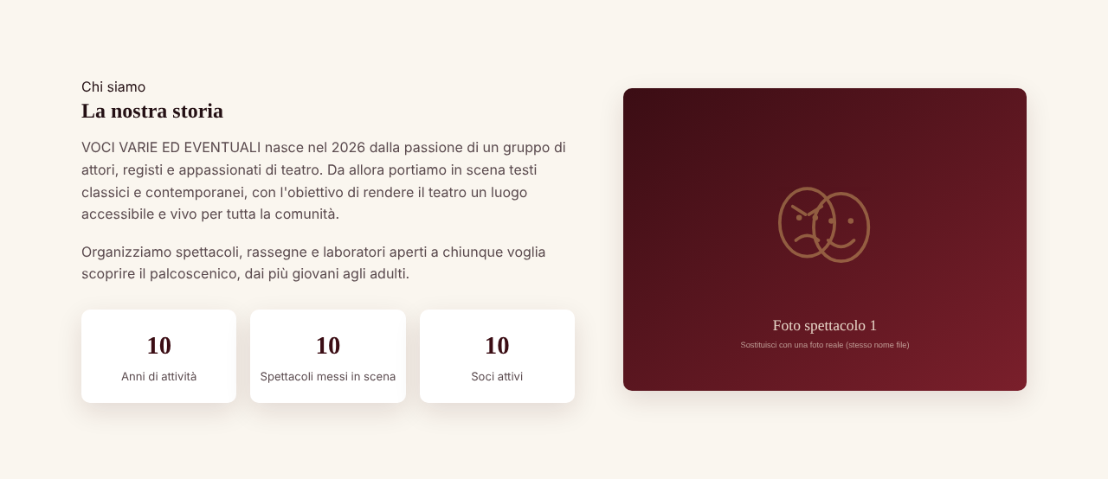
Presentazione, numeri e immagine (ancora un segnaposto).

Teatro
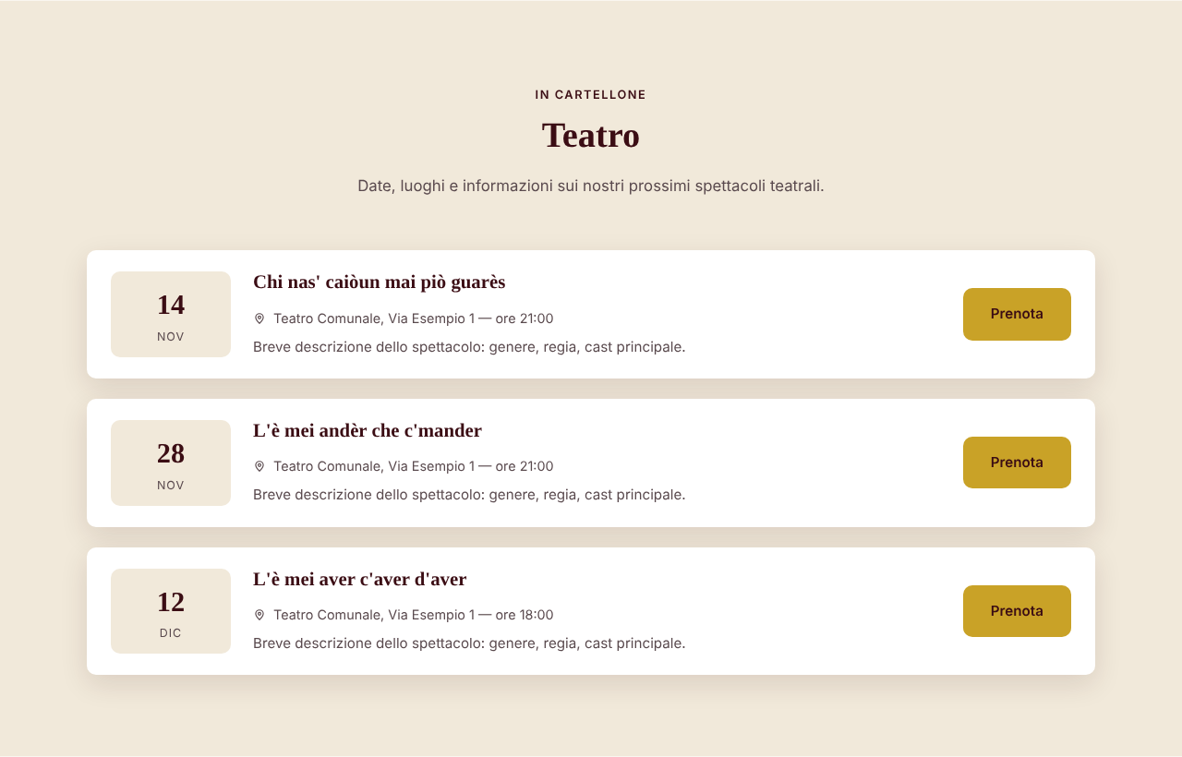
Elenco degli spettacoli con data, luogo e pulsante di prenotazione.

Reading
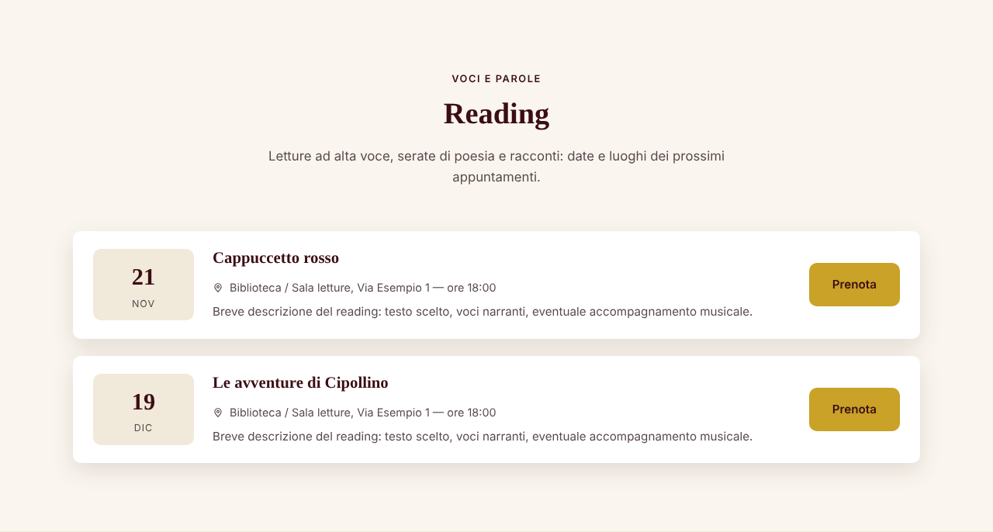
Stessa struttura della sezione Teatro, con sfondo più chiaro.

Galleria
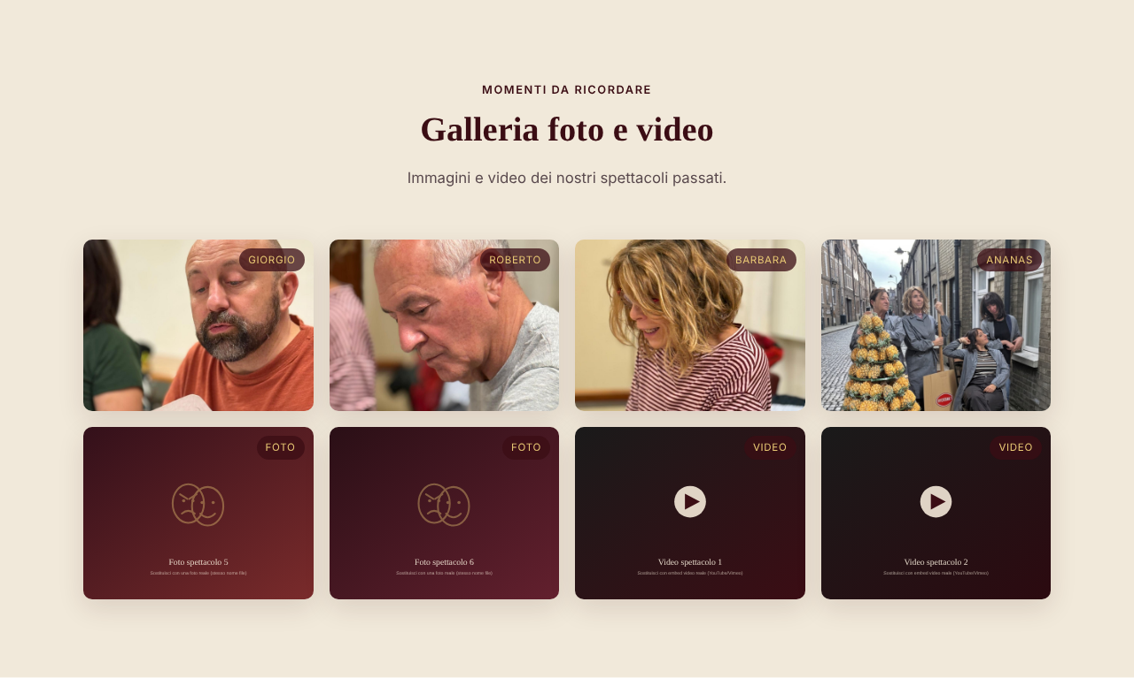
Foto con nome nell'etichetta; le caselle con la maschera sono segnaposto.

Contatti e piè di pagina
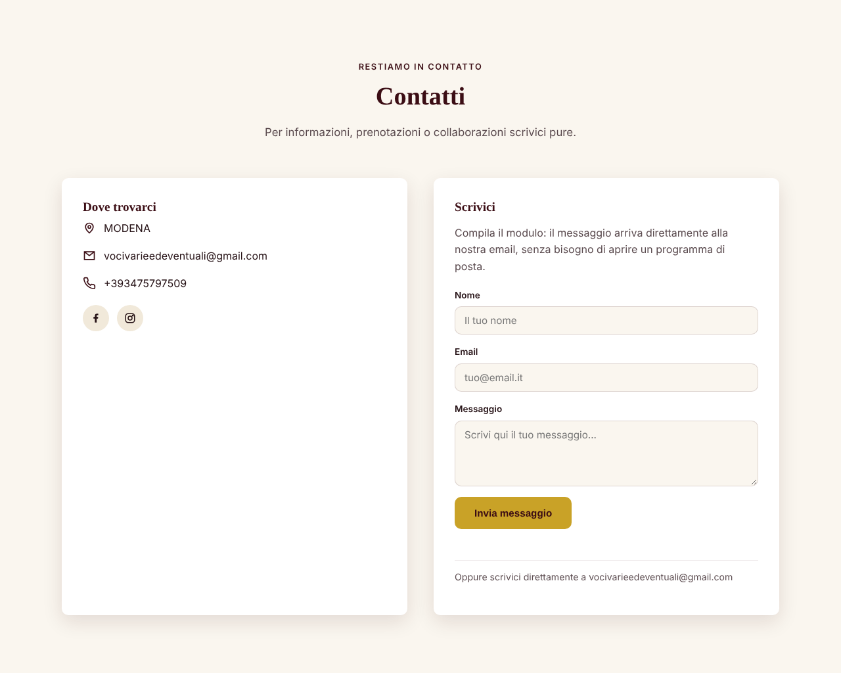

Dati dell'associazione, social, modulo di contatto e fascia finale.

4. Versione per telefono
Su schermi stretti il layout si adatta: le sezioni si dispongono in una sola colonna e il menu diventa un'icona che apre l'elenco delle voci.
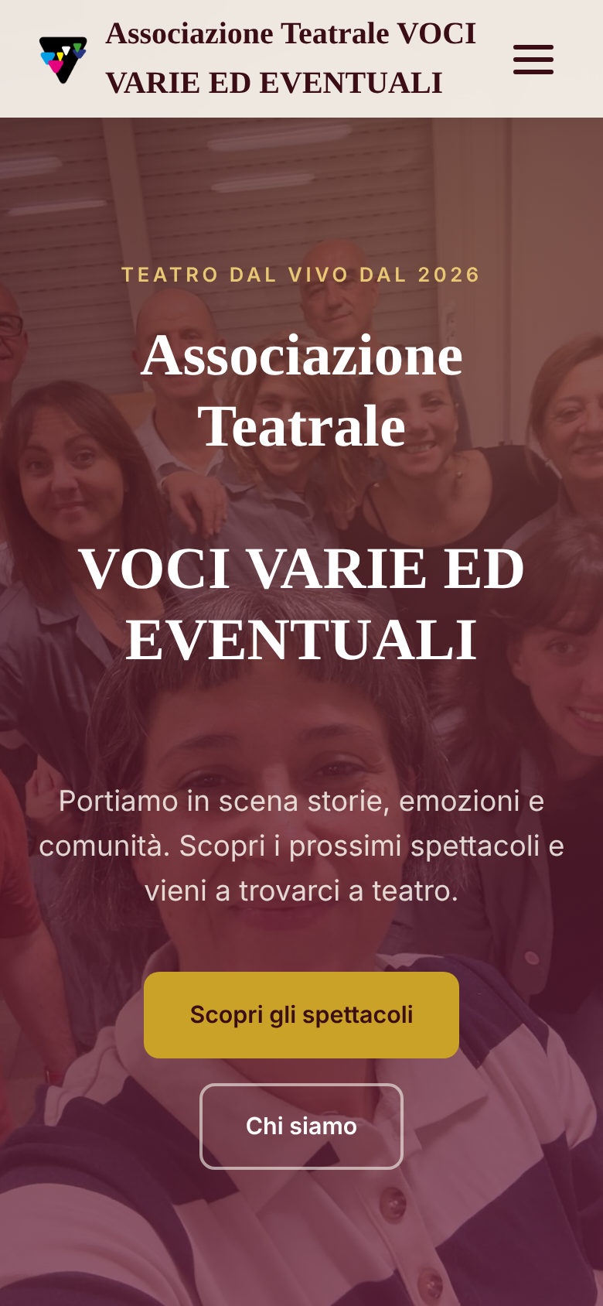  Home su telefono | 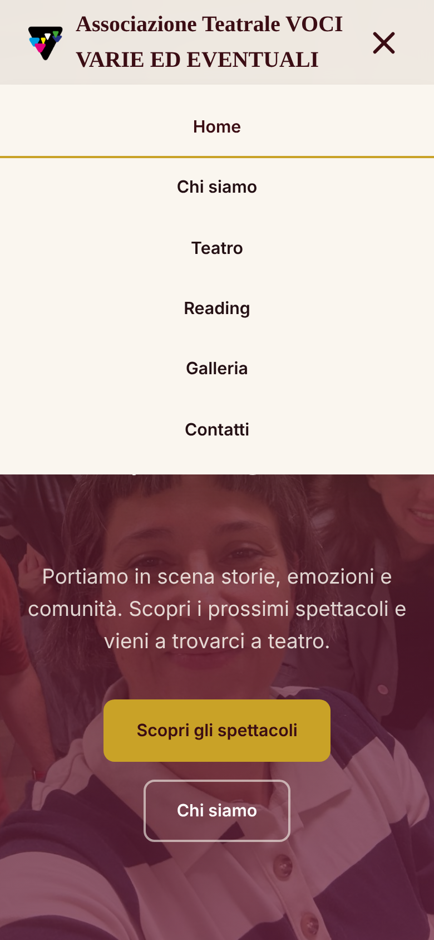  Menu aperto su telefono

